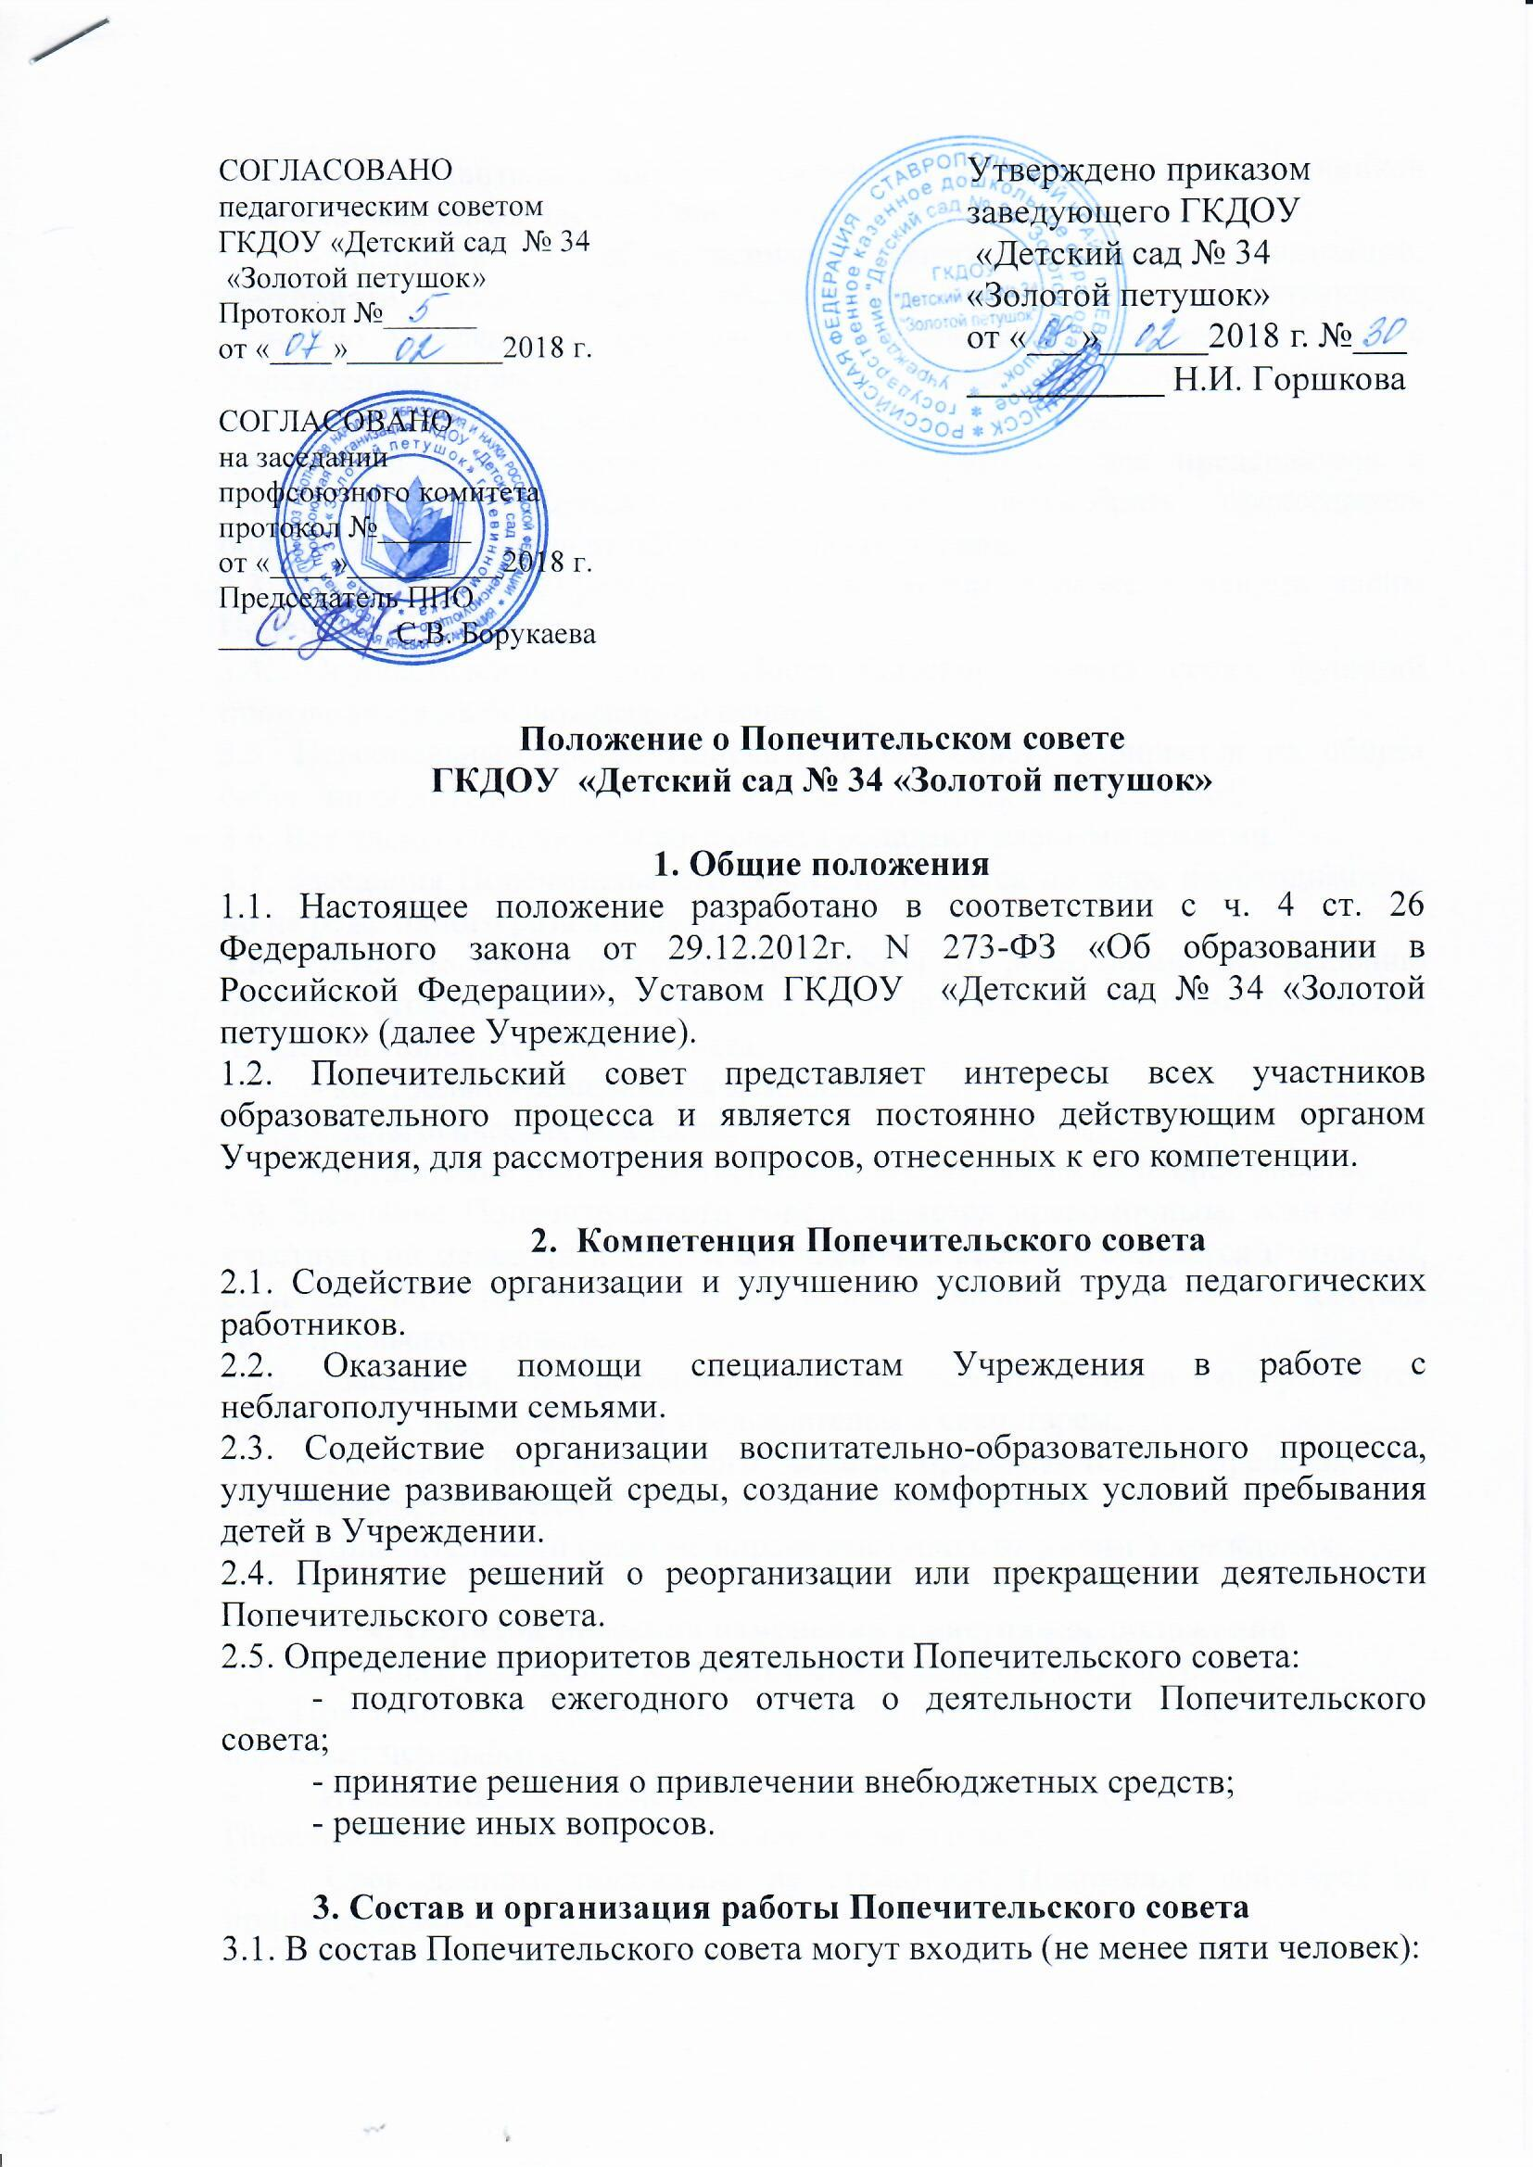

- представители родителей (законных представителей) воспитанников из числа избранных членов Совета родителей Учреждения;
- представители общественных, благотворительных организаций, предприятий различных форм собственности, частные лица, содействующие развитию Учреждения, представители организаций, взаимодействующих с Учреждением по вопросам образования и оздоровления воспитанников;
- представители педагогического коллектива Учреждения.
3.2. Попечительский совет избирает из своего состава председателя и секретаря. Попечительский совет вправе переизбрать председателя большинством голосов от общего числа его членов.
3.3. Руководитель Учреждения в обязательном порядке входит в члены Попечительского совета.
3.4. Осуществление членами Попечительского совета своих функций производится на безвозмездной основе.
3.5. Персональный состав Попечительского совета избирается на общем собрании родителей (законных представителей) сроком на 2 года.
3.6. Все члены Попечительского совета обладают равными правами.
3.7. Заседания Попечительского совета проводятся по мере необходимости, но не реже одного раза в полугодие.
3.8. Осуществление практической работы с родителями по решению проблем, стоящих перед Учреждением, осуществляют комиссии, состоящие из членов Попечительского совета:
- контрольно-ревизионная комиссия;
- педагогическая комиссия;
- организационно-хозяйственная комиссия, согласно планов работы.
3.9. Заседание Попечительского совета является правомочным, если в нем участвует не менее двух третей его членов, а решение считается принятым, если за него проголосовало не менее половины списочного состава Попечительского совета.
3.10. Заседания и решения Попечительского совета оформляются протоколом, подписываются председателем и секретарем.
3.11. Решения Попечительского совета принимаются в пределах его полномочий, доводятся до сведения всех заинтересованных лиц.
3.12. Попечительский совет не вправе выступать от имени Учреждения.

4. Порядок внесения изменений в настоящее положение
4.1. Настоящее положение вступает в силу с момента его утверждения.
4.2. При изменении действующего законодательства настоящее положение подлежит переработке.
4.3. Изменения и дополнения в настоящее положение вносятся Попечительским советом и принимаются на его заседании.
4.4. Срок данного положения не ограничен. Положение действует до принятия нового.

